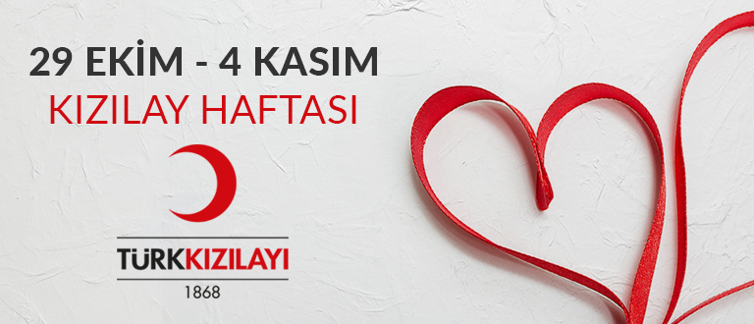
KIZILAY ŞARKISI
Depremlerde, yangınlarda,
Hem savaşta, hem barışta,
Sen koşarsın yardıma,
Güç verirsin yurduma,
Sonsuza dek, güçlenerek,
Her acıyı, sar Kızılay...
Kan vermekle yardım etmek
çok keyifli mutluluktur.
Çözdüğün güçlükleri
Bilmeyen kimse, yoktur.
Sonsuza dek, güçlenerek,
Her acıyı, sar Kızılay...

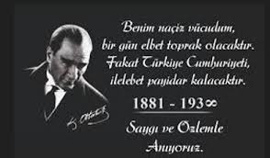
ATATÜRK ÇOCUKLARI
Bir güneş gibi aydınlatırız
Karanlık ufukları
Sevgi, saygı, umut doluyuz,
Doğruluktur yolumuz
Gözleriz ufukları, başları hep yukarı
Hem çalışkan hem dürüst Atatürk Çocukları
Cide çocuklarıyız, sönmeyen ışıklarız
Doğruluktan şaşmayız, seni hiç unutmayız.

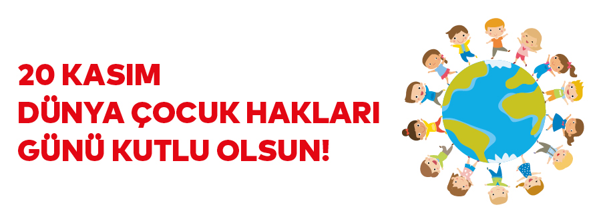
BİZ ÇOCUKLARIZ
Biz çocuklarız
Renkli renkli çiçek gibi
Biz çocuklarız
Dünyanın her yerindeki

Dünya bizimle güzel
Şarkı söyler koşarız
Farklı farklı dillerde
Konuşsak da oynarız

Kimimiz beyaz tenli
Kimimiz sarışınız
Kimimiz ise siyah
Fark etmez arkadaşız

Biz çocuklarız
Renkli renkli çiçek gibi
Biz çocuklarız
Dünyanın her yerindeki

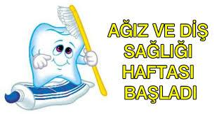
FIRÇALA DİŞİNİ
Fırçala fırçala dişini
Bembeyaz olsun
Ağzın tertemiz olsun
Mis gibi koksun

Yemeğini bitirdin
Afiyet olsun
Fırçala hemen dişini
Tertemiz olsun

Gülümsersin onlarla
Bembeyaz ise
Fırçalamazsan onları
Bak çürür işte

Sabah kahvaltıdan sonra
Akşam yatmadan
Aşağı yukarı aşağı yukarı
Fırçala durmadan
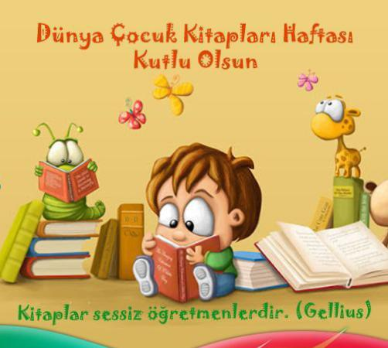
KİTAP
İnsana faydası çok ,
Kitaptan iyi bir şey yok.
Öykü ,masal ve şiir,
Yazılmış bize dair.
Atasözü ,bilmece,
Okurum gündüz gece ....
Küçük olsa da yaşım ,
Bilgiyle dolar başım.
Kitabımı yıpratmam,
Onları koruyorum,
Çünkü çok seviyorum.

AİLE KATILIMI :
Çocuğunuz ile birlikte kütüphane ziyareti gerçekleştirebilirsiniz.

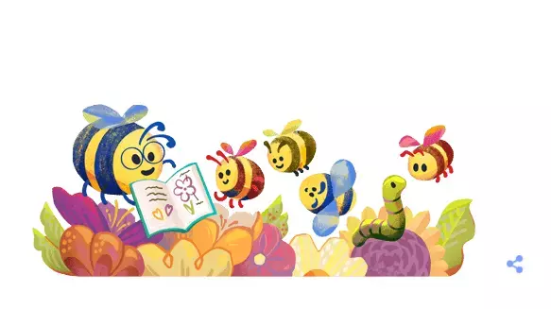
24 KASIM ÖĞRETMENLER GÜNÜ KUTLU OLSUN
ÖĞRETMENİM ŞARKISI
Öğretmenim
Canım benim
Canım benim,
Seni ben pek çok
Pek çok severim.
Sen bir ana,
Sen bir baba,
Herşey oldun
Artık bana.
Okut, öğret
Ve nihayet,
Yurda yarar
Bir insan et.
Okut, öğret
Ve nihayet,
Yurda yarar
PARMAK OYUNLARİ
Beş Turta
5 turta yaptım sana (sol ile el sallama hareketi yapılır)
Vişne koydum ucuna (sağ elin işaret parmağı ile sol elin baş parmak ucuna dokunulur)
Birini yedim ham hum (parmak ucundan turta alıp ağza götürülür.)
Kaç turta kaldı sana? (sol el baş parmağı yumulur)
Haydi sayalım! (kalan dört parmak birden başlayarak sayılır)
4 turta yaptım sana (sol ile el sallama hareketi yapılır)
Vişne koydum ucuna (sağ elin işaret parmağı ile sol el işaret parmağı ucuna dokunulur.)
Birini yedim ham hum (parmak ucundan turta alıp ağza götürülür)
Kaç turta kaldı sana? (sol elin işaret parmağı yumulur)
Haydi sayalım! (Kalan üç parmak birden başlayarak sayılır.)
3 turta yaptım sana (sol el sallama hareketi yapılır.)
Vişne koydum ucuna(sağ elin işaret parmağı ile sol el orta parmak ucuna dokunulur.)
Birini yedim ham hum (parmak ucundan turta alıp ağza götürülür.)
Kaç turta kaldı sana?(Sol el orta parmağı yumulur.)
Haydi sayalım ! (Kalan iki parmak sayılır.)
2 turta yaptım sana (Sol el ile el sallama hareketi yapılır.)
Vişne koydum ucuna (Sağ elin işaret parmağı ile sol el yüzük parmak ucuna dokunulur.)
Birini yedim ham hum (Parmak ucundan turta alıp ağza götürülür.)
Kaç turta kaldı sana? (Sol el yüzük parmağı yumulur.)
Haydi sayalım! (Kalan bir parmak sayılır.)
1 turta yaptım sana (kalan tek parmak ile el sallama hareketi yapılır)
Vişne koydum ucuna (Sağ elin işaret parmağı ile sol el serçe parmak ucuna dokunulur.)
Onu da yedim ham hum (Parmak ucundan turta alıp ağza götürülür.)
Turta kalmadı sana. (İki el yanlara açılır.)

KIRMIZI TOP
Benim kırmızı bir topum var! (İki el havada birleştirilerek yuvarlak yapılır.)
Yumuşak mı yumuşak! (Parmaklar açılır kapatılır.)
Onu hop havaya atarım. (Top havaya atılır gibi yapılır.)
Yere düşürmeden yakalarım. (Yakalama hareketi yapılır.)
Bazen de yerde zıplatır. (Sağ elle top zıplatıyormuş gibi yapılır.)
10’a kadar da sayarım. (1’den 10’a kadar ritmik sayılır.)
1,2,3,4,5,6,7,8,9,10 (İki elin parmakları sayılır.)

BENİM ADIM BİR
Benim adım bir! (Bir parmak gösterilir.)
El çırpalım bir kere! (Bir kez el çırpılır.)
Parmak şaklatalım bir kere! (Bir kez parmak şaklatılır.)
Kulağımıza dokunalım bir kere!(Bir kez kulağa dokunulur.)
Burnumuza dokunalım bir kere ! (Burna dokunulur .)
Gözümüzü kırpalım bir kere! (Bir kez göz kırpılır.)
Dizlerimize vuralım bir kere! (Bir kez dize vurulur.)
Haydi hoplayalım bir kere! (Bir kez hoplanır.)

BİLMECELER  Bayrağımızın rengidir  Herkes hemen bu rengi bilir  (Kırmızı)  Her sabah çınlar sesi  Uyandırır herkesi  (Horoz) | Renkli renkli ucu var  İstersen dünyayı boyar  (Kalem)  Yolda gider izi kalır  Yuvasını sırtında taşır  (Salyangoz) | Daldan dala atlarım  Kuyruğumdan sarkarım  (Maymun)
Sanat Etkinlikleri :  Baskı çalışmaları  Şekil verme  Yırtma -Yapıştırma çalışmaları  Yuvarlama çalışmaları | Eğitici Oyunlar:  Yap-Boz  Eşleştirme oyunları  Bilmece kartları | Yoğurma Maddeleri :  Kinetik kum  Oyun hamuru
Kavramlar:  Büyük -Küçük  Boş -Dolu  Islak -Kuru  Mutlu -Üzgün  Şaşkın -Kızgın | Renkler:  Kırmızı (tekrar)  Mavi rengi öğreniyoruz. | Sayılar:  1 rakamı (tekrar)  2 rakamını öğreniyoruz.  Şekil :  Üçgen şeklini tanıyoruz.
Kalem Tutma Becerileri:  El-göz koordinasyonu kullanarak kalem tutma çalışmaları | Makas Tutma Becerileri:  El-göz koordinasyonu kullanarak makas tutma çalışmaları | Özbakım Becerileri:  Yardımsız kıyafet giyme- çıkarma  Diş fırçalama  Ayakkabılarını giyinebilme
Öğretmenler :
Zehra Sena Narmanlı
Zeynep Kayaoğlu
Tuba Gönül
Zeynep Çavuşoğlu

